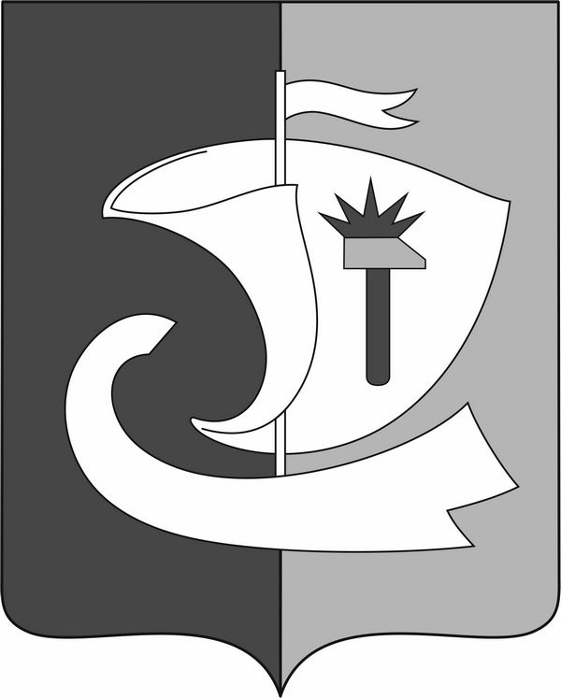

|  |  |
| --- | --- |
| Администрация Павловского муниципального округа **Нижегородской области** П О С Т А Н О В Л Е Н И Е | |
| _07.09.2023 г._______________ | №1149________ |

**О внесении изменений и дополнений**

**в постановление администрации Павловского муниципального округа Нижегородской области от 29 июля 2021 г. № 731**

**«Об утверждении Порядка обращения за получением компенсации части родительской платы за присмотр и уход за детьми**

**в образовательных организациях, находящихся на территории Павловского муниципального округа Нижегородской области, реализующих образовательную программу дошкольного образования, и порядок ее выплаты»**

В соответствии с Федеральным законом от 29 декабря 2012 г. № 273-ФЗ «Об образовании в Российской Федерации», Федеральным законом от 6 октября 2003 г. № 131-ФЗ «Об общих принципах организации местного самоуправления в Российской Федерации», постановлением Правительства Российской Федерации от 27 мая 2023 г. № 829 «Об утверждении единого стандарта предоставления государственной и (или) муниципальной услуги «Выплата компенсации части родительской платы за присмотр и уход за детьми в государственных и муниципальных образовательных организациях, находящихся на территории соответствующего субъекта Российской Федерации», Уставом муниципального образования Павловский муниципальный округ Нижегородской области и в целях приведения нормативных правовых актов Павловского муниципального округа Нижегородской области в соответствии с действующим законодательством Российской Федерации администрация Павловского муниципального округа Нижегородской области  **п о с т а н о в л я е т :**

1. Внести в постановление администрации Павловского муниципального округа Нижегородской области от 29 июля 2021 г. № 731 «Об утверждении Порядка обращения за получением компенсации части родительской платы за присмотр и уход за детьми в образовательных организациях, находящихся на территории Павловского муниципального округа Нижегородской области, реализующих образовательную программу дошкольного образования, и порядок ее выплаты» (далее - постановление) следующие изменения и дополнения:

1.1. Пункт 5 постановления изменить, изложив в следующей редакции:

« 5. Для получения компенсации родительской платы родитель (законный представитель) представляет в муниципальную образовательную организацию или в Муниципальное казенное учреждение «Централизованная бухгалтерия образования» (уполномоченные органы) следующие документы:

1) заявление по форме, установленной соответствующим административным регламентом предоставления муниципальной услуги по выплате компенсации части родительской платы за присмотр и уход за детьми в муниципальных образовательных организациях;

2) документ, удостоверяющий личность заявителя (при личном обращении);

3) документ, подтверждающий, что заявитель является законным представителем ребенка (при личном обращении);

4) документы, подтверждающие сведения о рождении ребенка, выданные компетентными органами иностранных государств, и их перевод на русский язык (если рождение ребенка зарегистрировано на территории иностранного государства);

5) справка с места учебы совершеннолетнего ребенка (детей) заявителя, подтверждающая обучение по очной форме в образовательной организации любого типа независимо от ее организационно-правовой формы (за исключением образовательной организации дополнительного образования) (в случае если такие дети имеются в семье);

6) документы, необходимые для получения компенсации части платы, взимаемой с родителей (законных представителей) за присмотр и уход за ребенком, осваивающим образовательную программу дошкольного образования в организации, осуществляющей образовательную деятельность, в соответствии с критериями нуждаемости, установленными органами государственной власти субъектов Российской Федерации в соответствии с частью 5 статьи 65 Федерального закона «Об образовании в Российской Федерации»;

7) согласие лиц, указанных в заявлении, на обработку их персональных данных (при личном обращении);

8) документы, подтверждающие сведения о регистрации брака, выданные компетентными органами иностранных государств, и перевод на русский язык (если брак зарегистрирован на территории иностранного государства);

9) документы, подтверждающие сведения о расторжении брака, выданные компетентными органами иностранных государств, и перевод на русский язык (если брак расторгнут на территории иностранного государства).

Документы, указанные в настоящем пункте, подаются ежегодно в срок до 20 января. При возникновении в течение года права на получение компенсации документы, указанные в настоящем пункте, подаются в любое время с момента возникновения права.».

1.2. Пункт 9 постановления изменить, изложив в следующей редакции:

« 9. Заявление подлежит регистрации в уполномоченном органе в течение 1 рабочего дня со дня получения заявления от заявителя и документов, необходимых для назначения компенсации части родительской платы.

Родитель (законный представитель) несет персональную ответственность за достоверность сведений, содержащихся в представленных документах.

На основании представленных документов, указанных в пункте 5 настоящего Порядка, формируется выплатное дело.

Сформированные выплатные дела специалист образовательной организации в течение одного рабочего дня со дня регистрации заявления направляет в Муниципальное казенное учреждение «Централизованная бухгалтерия образования» (далее по тексту – МКУ ЦБО).

Выплатное дело хранится в МКУ ЦБО, которое несет ответственность за его сохранность.».

1.3. Раздел V. постановления изменить, изложив в следующей редакции:

«V. Основания для отказа в назначении и выплате компенсации части родительской платы.

22. Срок для принятия решения о назначении или об отказе в получении компенсации части родительской платы при условии внесения в заявление данных о половой принадлежности, СНИЛС и гражданстве заявителя и ребенка (детей) составляет не более 6 рабочих дней со дня регистрации заявления и документов, необходимых для назначения компенсации.

В случае отсутствия в заявлении, поданном непосредственно в уполномоченный орган, данных о половой принадлежности, СНИЛС и гражданстве заявителя и ребенка (детей) заявитель уведомляется об увеличении срока рассмотрения заявления на период, необходимый для осуществления межведомственных запросов, но при этом срок рассмотрения заявления не должен превышать 11 рабочих дней со дня регистрации заявления и документов, необходимых для назначения компенсации.

23. В получении компенсации может быть отказано по следующим основаниям:

а) лицо, подавшее заявление, не относится к кругу лиц, установленных пунктами 2 и 3 настоящего Порядка;

б) представленные сведения и (или) документы не соответствуют сведениям, полученным в ходе межведомственного информационного взаимодействия;

в) представленные документы не соответствуют по форме или содержанию требованиям законодательства Российской Федерации, законов или иных нормативных правовых актов субъектов Российской Федерации;

г) заявитель отозвал заявление; отзыв заявления осуществляется при личном обращении заявителя в уполномоченный орган.

Заявителю также может быть отказано в получении компенсации в случае непредставления необходимых документов и сведений в установленный срок в случае приостановления предоставления данной муниципальной услуги.

23. Выплата компенсации не производится в случае невнесения платы за присмотр и уход в образовательной организации.».

1.4. Приложение к Порядку (заявление) исключить.

2. Управлению образования и молодежной политики администрации Павловского муниципального округа Нижегородской области (Г.А. Тюрина), осуществляющему функции и полномочия учредителя муниципальных образовательных организаций:

2.1. Довести до сведения руководителей муниципальных образовательных учреждений, реализующих образовательные программы дошкольного образования, муниципального казенного учреждения «Централизованная бухгалтерия образования» настоящее постановление для принятия его к руководству и исполнению.

2.2. Обеспечить в установленном порядке обнародование настоящего постановления и информирование граждан с использованием различных средств информации, в том числе разместить его на своем официальном сайте в информационно-телекоммуникационной сети «Интернет».

3. Установить, что настоящее постановление вступает в силу после его официального опубликования.

4. Контроль за исполнением настоящего постановления возложить на

заместителя главы администрации Лисина Д.Н.

Глава местного самоуправления А.О. Кириллов